Team Klima, Miljø og Affald

Næstved Kommune
Rådmandshaven 20
4700
5588 5588

www.naestved.dk

Dato
7-1-2025

Sagsnr.
24-034143

Sagsbehandler
Julie Fabricius Lindberg
+4555886209

Miljøgodkendelse
Tillæg 2025

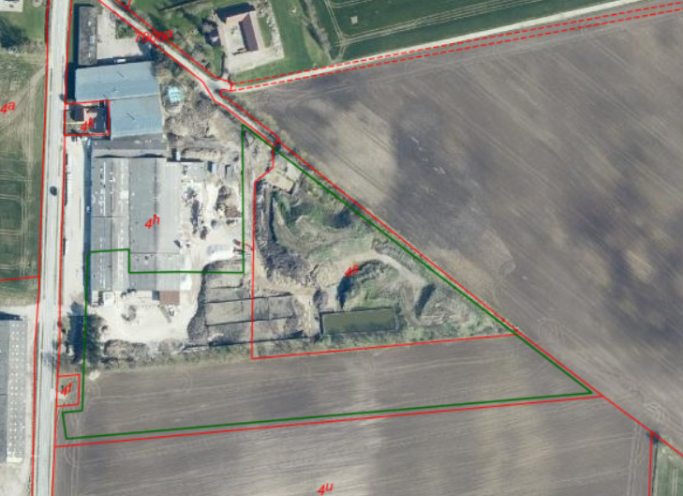

Clean Resources ApS
Sandvedvej 59C
4250 Fuglebjerg

Matrikel nr. 4h og 4s Flemstofte By, Krummerup
cvr-nr. 39952394
p-nr. 1026741765

Sammenskrevet version af gældende vilkår:
Miljøgodkendelse af den 25.november 2016 samt
påbud fra 1. november 2021 og tillæg fra den 10. marts 2022.

Afgørelse
Næstved Kommune har givet miljøgodkendelse til afvanding og oplag af andre typer affald, som er sammenligning med afvanding af sediment (bundfald) fra oprensning af regnvandsbassiner til afvanding indenfor eksisterende areal samt med dette tillæg til udvidelse af pladsen på adressen Sandvedvej 59B og C, 4250 Fuglebjerg på matrikel nummer 4h og 4s, Flemstofte By, Krummerup.

Afgørelsen om tillægsgodkendelse er truffet efter miljøbeskyttelseslovens § 33 stk. 1. Virksomheden er omfattet af punkt K 212 på bilag 2 i bekendtgørelse nr. 2080 af 11. november 2021 om godkendelse af listevirksomhed, som omfatter:
”Anlæg for oplagring, omlastning, omemballering eller sortering af ikke-farligt affald eller affald af elektrisk og elektronisk udstyr forud for nyttiggørelse eller bortskaffelse med en kapacitet for tilførsel af affald på 30 tons pr. dag eller derover eller med mere end 4 containere med et samlet volumen på mindst 30 m^{3”}.

Mens nyttiggørelsen af rent sediment og jord til ny afskærmendevold ved den ny plads er truffet efter listepunkt K206 :Anlæg, der nyttiggørelse ikke farligt affald.

Samtidig med bortfalder påbuddet om modtagelsesstop fra den 20. september 2024, da det blev givet indtil I fik gjort plads til nyt ved enten at bortskaffe sediment og/eller søgt om udvidelse og opnået godkendelse. Der er med dette tillæg opnået godkendelse til det nye areal, hvormed Kommunen igen kan acceptere fuld udnyttelse af oplagsmængde for nyt sediment.

Begrundelse for afgørelsen
Kommunen har vurderet, at når virksomheden indrettes og drives i overensstemmelse med de vilkår, der er i denne miljøgodkendelse samt tilslutningstilladelsen, kan den drives uden at det medfører væsentlige miljøpåvirkninger.
Nye og eksisterende vilkår er fastsat dels på baggrund af standardvilkårene for listepunkt K 212 og dels på baggrund af vores vurdering af de lokale miljøforhold. Ved fastsættelse af vilkårene er der lagt vægt på at beskytte omgivelserne mod forurening og gener.

Godkendelsens gyldighed
Godkendelsen træder i kraft den 7. januar 2025, hvor den offentliggøres på Kommunens hjemmeside.

Høring
Udkastet til afgørelsen blev sendt i mail til virksomheden den 11. december 2024 og de har kun haft følgende væsentlige kommentar til udkastet: Postadressen ændres fra B til C, da B i dag anvendes til varelevering til anden virksomhed på adressen.

Desuden har den været i høring ved ejer samt beboerne på Sandvedvej 63, som er nærmeste nabo mod syd. Der er ikke kommet bemærkninger til udkastet.

Hvis du vil klage
Du skal skrive en klage til Miljø- og Fødevareklagenævnet og indsende den via klageportalen. Klageportalen finder du på Nævnenes Hus . Klagefristen er 4 uger. Det betyder, at en eventuel klage skal være sendt via klageportalen

Senest den 5. februar 2025
Din klage er først registret i klageportalen, når du har indbetalt et gebyr. Du kan læse mere om gebyrordningen på Nævnenes Hus .
Hvis du ønsker en afgørelse ved en domstol, skal retssagen være anlagt inden 6 måneder fra afgørelsen er meddelt

Lovgivning
Nye vilkår i godkendelse er meddelt efter § 33 i miljøbeskyttelsesloven, mens bortfald af påbud er hjemlet i §41. Miljøbeskyttelseslovens §91 giver dig ret til at klage, og §101 giver dig mulighed for at afprøve sagen ved domstolene.

Kontakt
Er der spørgsmål til afgørelsen kan jeg kontaktes på tlf. 5588 6209 eller mail jufli@naestved.dk

Venlig hilsen

Julie Fabricius Lindberg
Agronom

Referenceliste
Materiale der ligger til grund for afgørelsen
Ansøgning fra den 26. september 2024 og efterfølgende supplerende oplysninger.
Midlertidig modtagelsestop fra 2024
Tillæg fra 2022
Påbud fra 2021
Miljøgodkendelsen fra 2016.
Tilslutningstilladelse fra 22.11 2016
Der er den 15. oktober 2024 afgjort, at der ikke skal laves en vurdering af virkninger på Miljøet (VVM)

Bilagsoversigt
Bilag 1 Indretningsplan over virksomheden
Bilag 2 Tabel over affald godkendte til modtagelse

Kopi:
Styrelsen for Patientsikkerhed, trost@stps.dk
Danmarks Naturfredningsforening, dn@dn.dk
Friluftsrådet, fr@friluftsraadet.dk
Sønderjysk Miljørådgivning v. Knud Damgaard Christensen, kdc@sjmr.dk

Resume af ansøgning om tillægsgodkendelse og virksomhedens allerede godkendte aktiviteter

Næstved Kommune har 26. september 2024 modtaget ansøgning om udvidelse af pladsen, da det eksisterende godkendte areal på Sandvedvej 59B og C i Flemstofte var blevet reduceret, da en stor del af arealet var blevet udlejet til anden miljøgodkendt virksomhed på adressen. I den forbindelse meddelte Næstved Kommune påbud om modtagelsesstop indtil nyindkøbte areal var blevet omfattet af godkendelsen, eller oplag af modtaget sediment var blevet bortskaffet til godkendt modtager, så der igen var plads til nyt sediment til afvanding på virksomheden.

Virksomhedens hovedaktivitet er modtagelse af sediment mm., som I forbereder til nyttiggørelse ved afvanding, som pladsen har en miljøgodkendelse til fra 2016 samt tillæg fra 2022.

Virksomheden har købt og overtaget arealet syd for pladsen, som indtil nu har været anvendt til landbrugsareal i omdrift, men allerede var omfattet af den eksisterende lokalplan. Virksomheden ønsker at bibeholde modtagelsesaktiviteten og oplagsmængde, men har behov for nyt areal, hvorfor dette tillæg omfatter en flytning af miljøanlæggets afvandingsplads.

Virksomheden har oplyst, at den forsat vil modtage og afvande sediment og borremudder på tæt belægning med afledning af overfladevand og rejekt til eksisterende opsamlingsbassin. Det nye areal udgør 16180 m², hvoraf 6000 m² her og nu etableres med asfaltbelægning med fald mod afløbsrende. Overfladevandet ledes til bassin via pumpebrønd. Bassinet har en tilslutningstilladelse til regnvandsledning i vinterhalvåret med kravværdier til indholdsstoffer.

Oplag sker udendørs, hvor det modtaget affald vil blive afvandet på tæt belægning og eftertørret i miler. Inden bortskaffelse sker der soldning og udtagning af prøver. Sediment fra regnvandsbassiner skal være forklassificeret før modtagelse, mens der søges om tilladelse til kartering af boremudder og sand først sker efter modtagelse/tørring, da mængderne pr. levering ofte er små. Affaldet afvises, hvis analyser eller visuel inspektion viser, at det er farligt affald. Virksomheden har oplyst, at der igen kan være et oplag på 20.000 tons ikke farligt affald på virksomhedens areal efter ændringen/udvidelsen, men frem til sommer 2026 er der jf. påbud fra 2021 et maksimalt oplag på 10.000 tons i forbindelse med overtagelsen af ulovligt oplag efter tidligere ejer. Affaldet går efter afvanding til enten nyttiggørelse eller bortskaffelse afhængig af klassificering, som var det jord. Der er også søgt om etablering af 4 meter høj afskærmningsvold af rene materialer mod det åbne land ved udvidelsen.

Desuden ansøges om godkendelse af yderligere affaldsfraktioner, som afvanding af vådt jord fra arealer, som på udgravningstidspunktet var vandlidende. Virksomheden er desuden den 1. november 2021 påbudt en handleplan for nedbringelse af overtaget affaldsoplag mm.

Godkendte affaldstyper

Sediment
Sediment fra regnvandsbassiner indeholder op til 80 % vand, hvorfor det skal afvandes, inden det sendes til videre behandling, deponi eller genanvendelse. Sediment fra regnvandsbassiner (såsom forsinkelsesbassiner på regnvand i separat kloakeret områder eller vejvand) består udover sand af lidt organisk materiale, så som husmus, dunhammere/siv og nedfaldene blade samt grene. Dertil kan der være en mængde blandede fraktioner f.eks. mindre mængde sten samt rester af olie og tungmetaller fra veje mm.
Det flydende sediment skal aflæsses i plansiloerne eller som ansøgt af tidligere driftsejer i aflæsningsgrav, hvor det afvandes. Når det er indtørret til ca. 50 % vand, kan det stables i miler til færdig tørring på oplagspladsen til videre udtørring til ca. 25 % vandindhold, hvorefter det sorteres for større urenheder inden bortskaffelse til godkendt modtager. Der er i den eksisterende godkendelse tilladelse til at oplagre op til 20.000 tons indvejet vådt sediment, dog også omfatter/er udvidet med boremudder og sand til afvanding inden for samme maksimale oplagsmængde. Og med dette tillæg også vådt jord.

Overtaget affaldsoplag (Påbud)
Næstved Kommune vurderede, at virksomheden, som ny driftsejer af miljøgodkendelsen, var forpligtet til at bortskaffe det ulovlige oplag, som var på ejendommen ved overtagelsen. Næstved kommune gav derfor virksomheden påbud om bortskaffelse af gammelt oplag samt krav til modtagelse af nyt sediment pr. 1. november 2021.

Før 1. juli 2023
Når miljøgodkendelsen blev genoptaget, skulle der inden modtagelse af nyt vådt regnvandssediment bortskaffes tilsvarende mængder i tørt afvandet gammelt oplag frem til 1. juli 2023. Det svarer til, at der for hvert 4 tons nyt vådt sediment til afvandning skulle bortskaffes ca. 1 tons tørt gammelt oplag. Dette vilkår overføres ikke, da det nu er historisk.

Efter sommer 2023
Efterladte affaldsoplag på ca. 46.500 tons ved overtagelse 2021 skal nedbringes med mindst 5000 tons pr. år efter 2023. Det betyder, at alt affaldet forventeligt vil være bortskaffet sommer 2033. Dette vil muligvis blive forsinket, hvis forureningsgraden af det udendørs oplag begrænser muligheder for bortskaffelse, hvorved handleplanen kan tages op til revision, hvis der fremkommer nye oplysninger om det overtaget affaldsoplag.

Indtil sommer 2026
Der må dog maksimalt oplagres op til 10.000 tons nyt sediment (opgjort i indvejet vådvægt) på ejendommen i alt. Det skal være muligt at få fritlagt areal/afvandingsplads på ejendommen, så der er tydelig afstand mellem nye modtaget afvandingsbunker/miler, jf. eksisterende vilkår 7.3.

Fra sommer 2026
Der må fra efteråret 2026 igen oplagres op til 20.000 tons nyt vådt sediment til afvanding hvert år, svarende til 5.000 tons afvandet oplag, jf. eksisterende godkendelse.

Maksimalt oplagstid
Desuden blev der ved tillægget i 2022 indført påbud om at nyt sediment maksimalt må henlægge til afvanding 2 år på virksomheden efter modtagelse.

Flis
Der var i forbindelse med overtagelsen umiddelbart ikke planer om at fortsætte aktiviteten med flisning, men denne overføres, da der evt. kan blive tale om modtagelse af total entreprise med rydning og oprensning af regnvandsbassiner. Der er i eksisterende vilkår tilladelse til oplag af 1.000 tons stød og rødder fra rydninger, hvor der kan ske knusning på virksomheden et par dage om året.

Jord
Der ansøges om at modtage vådt jord til afvanding, hvilket Næstved kommune godkender, så længe det ikke kommer fra forurening kortlagte arealer. Virksomheden har fået forespørgsel i forbindelse med udgravninger til fundamenter, hvor der er kommet meget nedbør og bygherre ikke ønsker forsinkelse. Det bliver vilkårsfast, at jorden skal indeholde over 50% vand, som efter indtørring skal karteres, så det efter tørring kan gå til godkendte nyttiggørelsesprojekter, som f.eks. støjvold. Vilkåret om højt vandindhold fastsættes, da der ikke er tale om en almindelig karteringsplads til modtagelse af jord. Formålet er afvanding, og at den flydende jord (mudder) ved modtagelse skal afvandes/tørres forud for nyttiggørelse eller bortskaffelse. Der må modtages jord fra områder både omfattet af og ikke omfattet af områdeklassificeret, dog undtaget fra arealer, som er kortlagte som mulige eller med kendt forurening, svarende til afvanding af sediment. Og heller ikke hvis der under opgravningen viser sig at jorden er synligt eller lugtbart forurenet.

Boremudder og sand
Der er godkendelse til afvanding af boremudder og sand, som indgår i det samlede maksimale oplag af affald til afvanding. Der er ansøgt om en ekstra affaldskode som ferskvandsboremudder og boreaffald, hvilket dog allerede er omfattet. Sediment fra regnvandsbassiner skal være forklassificeret før modtagelse, mens der søges om tilladelse til kartering af boremudder først sker efter modtagelse/tørring, da mængderne pr. levering ofte er små, hvilket Næstved Kommune godkender, da det allerede er fastsat, at der ikke uden kommunes accept må modtages boremudder fra kortlagte arealer.

Malervand
Der er godkendelse til modtagelse af malervand med et oplag på 500 tons vandbaseret maling til omlæsning/sortering, for at kunne samle hele læs til afsætning til godkendt modtager. Det modtages til separering i en vandfase og en slamfase forud for endelig bortskaffelse.

Miljøvurdering

Planforhold
Kommune- og lokalplanforhold
Virksomheden er placeret i et område, der ifølge kommuneplanen er udpeget til erhvervsområde i byzone. Området uden for erhvervsområdet er åbent land i landzone. Det tilkøbte landbrugsareal på ca. 50 meter bælte er allerede omfattet af den af den gældende lokalplan Flemstofte nr. 4 E 1 og 2 (1987). Denne fastsætter, at området primært skal anvendes til erhvervsformål, industri og værkstedsvirksomheder.
Virksomheden drives fortsat fra matrikel 4h og 4 s, Flemstofte by, Krummerup, som det nye areal er blevet lagt sammen med. Arealet udvides med det nye areal, mens andet udgår.
Vi vurderer, at udvidelse af pladsen til oplag er i overensstemmelse med kommunens planlægning. Der etableres en 4 meter høj afskærmningsvold af rene materialer, herunder muldjord fra etablering af pladsen. Volden skal beplantes, jf. krav i lokalplanen om etablering af 5 meter bredt afskærmede læhegn mod omgivende landzone.

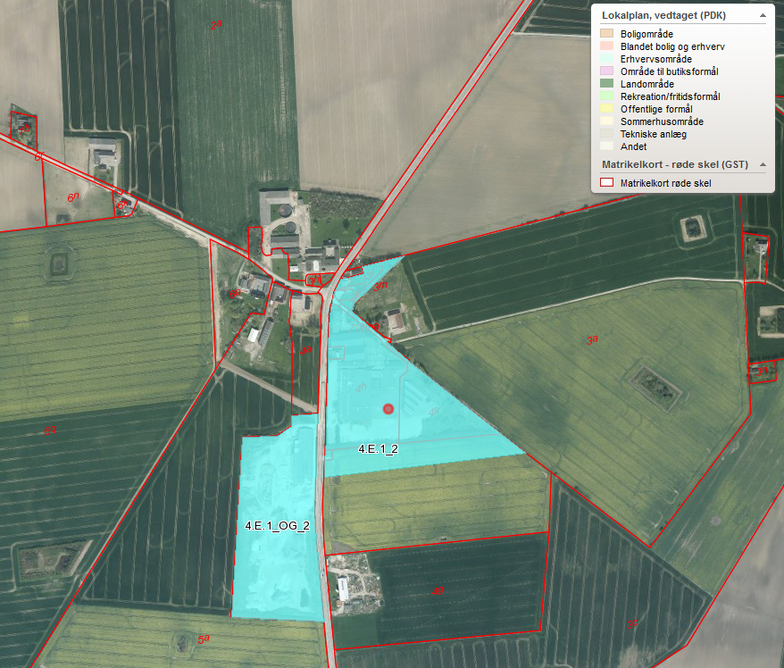
Kort 1: Områder omkring pladsen, som er lokalplanlagt.

Tillægget skal MV screenes
Oplagsmængden udvides ikke. Der ansøges kun om at modtage flere typer af ikke farligt affald til afvanding, som i sig selv vurderes at være af underordnet betydning og falder uden for kravet om MV-screening. Mens udvidelse på nyt areal til anlæg for modtagelse af affald skal screenes. Projektet er tidligere screenet i 2015. Udvidelsen af arealet er blevet screenet i forbindelse med tilladelsen til at påbegynde bygge-anlæg før endelig miljøgodkendelse forelå og afgørelse om ikke VVM-pligt er meddelt den 15. oktober 2024.

Vurdering i forhold til beskyttet natur

Beskyttede dyr. og plantearter
Nogle dyr og planter er beskyttet af habitatdirektivets bilag IV – de såkaldte bilag IV-arter. Der kan ikke gives tilladelse, hvis projektet kan påvirke de beskyttede arter eller deres yngle- og rasteområder negativt.

I hele kommunen kan der i og omkring vandhuller samt vådområder være stor vandsalamander, spidssnudet frø og springfrø i optil 50 meters afstand. Herudover kan der i hulrum i bygninger og store træer være flagermus. Alle disse arter er beskyttede bilag IV-arter. Der er imidlertid ikke registreret eller kendskab til fund af nogle af disse arter i området. Der er i skel på østsiden et fredet vandhul, som kan være levested for padderne, men udvidelsen af pladsen sker i en afstand på ca. 90 meter til dette vandhul.
Virksomheden udvides på landbrugsareal i omdrift i eksisterende planlagte erhvervsområde. Da der ikke skal nedrives bygninger eller fældes store gamle træer, vurderer vi, at det ansøgte ikke vil påvirke yngle- eller levesteder for flagermus i området.

I et beskyttet vandhul ca. 195 m sydvest for anlæggets placering blev der ved tilsyn den 29. august 2024 ej heller registreret beskyttede bilag IV-arter. Det er derfor kommunes vurdering, at etableringen af pladsen og dens aktivitet ikke vil påvirke de beskyttede arter eller deres levesteder negativt.

Internationale naturbeskyttelsesområder - Natura 2000
Det ansøgte projekt ligger ikke i et Natura 2000-område. Nærmeste Natura 2000-område er nr. 163 ”Suså, Tystrup-Bavelse Sø, Slagmosen, Holmegårds Mose og Porsmose”, habitatområde H194 og fuglebeskyttelsesområde F93, som ligger ca. 7,2 km nordøst for matriklerne. Oplaget afgiver ikke væsentlige luftemissioner og afledning af overfladevand og rejekt sker via stort bundfældningsbassin som efterfølgende renses via sandfang og udskiller, herunder kravværdier til indholdsstoffer, svarende til direkte udledning. Da oplagsmængden forbliver uændret, vurderes det, at udledning af stoffer vil blive på sammen niveau som hidtil.

På baggrund af afstanden mellem pladsen og Natura 2000-området, sammenholdt med det ansøgtes begrænsede omfang, er det kommunens vurdering, at udvidelsen ikke vil medføre forringelse eller forstyrrelse af den særligt beskyttede natur eller de udpegede arter i det internationale naturbeskyttelsesområde.

Vurdering af vilkår
Næstved kommune vurderer, at tillægsaktiviteterne er godkendelsespligtige efter Miljøbeskyttelseslovenes § 33, da der vil være tilførsel af affald til virksomheden på mere end 30 tons pr. dag. Miljøstyrelsen har udarbejdet standardvilkår for virksomheder under K212 for oplag af stabiliseret spildevandsslam og andet stabiliseret organisk affald. Disse standardvilkårene er i eksisterende tilladelse indarbejdet i relevant omfang selvom der ikke er tale om stabiliseret organisk affald, men jordlignende affaldsprodukt indeholdende vand og mindre mængder af organisk materiale, så som nedfaldene blade, som endnu ikke er omsat.

Generet
Affaldstyperne/udvidelse vurderes ikke at give anledning til ændret lugt eller støv fra oplaget, hvorfor eksisterende vilkår om, at virksomheden ikke må give anledning til lugt-, støv-, eller andre gener uden for virksomhedens område, der er væsentlige efter tilsynsmyndigheden, og overføres uændret.

Der er dog indsat et nyt vilkår, som fastsætter godkendelsens udbredelse i forbindelse med udvidelse og indskrænkning af det eksisterende areal, jf. grøn markering på foto på forsiden.

Indretning og drift
Pladsen skal ved modtagelse af affald være bemandet og ellers skal porte til pladsen/virksomheden være aflåst, for at undgå at der bliver læsset affald af på pladsen, som ikke er aftalt.

Virksomheden skal have en driftsinstruks, der beskriver, hvordan personalet skal foretage for nøden modtagekontrol, og hvordan de skal forholde sig i tilfælde af driftsforstyrrelser og uheld, da der kan modtages flere forskellige typer affald på virksomheden.

Kørearealer og plads til evt. knus af rødder mm. skal være med fast belægning, så der kan opsamles spild/fejes.

Oplag til afvanding/tørring skal ske på tæt belægning med kontrolleret afledning. Der etableres tæt belægning med asfalt på den nye afvandingsplads med fald om afvandingsrende, hvorfra der pumpes til eksisterende opsamlingsbassin samtidig med at afvandingen fortsat kan ske i de to plansiloer ligeledes med afvanding til rende.

Der er standardvilkår om sikring af tank til brændstof mod påkørsel, så den placeres på tæt belægning med kontrolleret afledning. Der er opsat en 2500 liters tank til diesel til påfyldning af virksomhedens rendegraver mm. Den står indenfor på tætbelægning og er sikret mod påkørsel med betonklods, hvorfor vilkåret vurderes overholdt. Alle vilkårene under indretning overføres uændret.

Afskærmende vold
Tidligere ejer har etableret volde til afskærmning af udendørsoplag fra øst og syd, hvor der ikke er bygninger, som kan afskærme. Volden er fuldt udbygget, hvorfor vilkårene blot er overført. Da volden blevet etableret af ”rent” sediment, som er et affaldsprodukt, vurderede kommunen, at volden skulle godkendelse efter K206:Anlæg, der nyttiggørelse ikke farligt affald.
Eksisterende vilkår om, at volden ikke må udvides over de nuværende 2500 tons jord og sediment samt 500 tons jord til slutafdækning er overført

Der indføres nyt vilkår om etabling af ny afskærmningsvold mod syd og øst i kanten af den nye plads. Som ligeledes får en max højde på 4 meter og etableres med muldjord fra afrømning til den nye plads, samt rent sediment, som er jordlignede materiale. Jævnfør lokalplanen skal der etableres plantebælte ud mod landzonen, hvorfor den skal beplantes på ydersiden med hjemhørende træer og buske, men det er ikke noget, som bliver vilkårsfastsat i miljøgodkendelse, da det allerede fremgår af lokalplanen for området. Næstved Kommune henstiller til at volden bliver påbegyndt ved den nye afvandingsplads.

Beskyttelse af jord, grundvand og overfladevand
Virksomhedens arealer ligger i område med drikkevandsinteresser og berører indvindingsoplandet til en af Sandveds vandværks kildepladser. Afstand til boring ca. 2,5 km.

Virksomhedens opbevaring af forurenede affald sker på arealer med tæt belægning – og kontrolleret afledning, hvorfor kommunen vurderer, at risiko for forurening af grundvandet er minimal.
Desuden er der eksisterende vilkår om årlig kontrol og udbedring af befæstede arealer, herunder køreveje og kvartalsvis kontrol for tætte belægning i plansiloer og udendørs oplagspladser samt afledningsrender. Hvilket skal ske efter at de er tømt og fejet.

Efter afvanding må rene partier opbevares uden for befæstede areal.

Da Næstved Kommune vurderer, at det efterladte oplag fra tidligere driftsejer er forurenet, henstilles det til, at gammelt oplag uden for fast belægning prioriteres bortskaffet først, i forbindelse med påbud om nedbringelse med 5.000 tons pr. år efter 2023.

Der er vilkår om at eventuelt spild i relation til modtagelse og opbevaring af affaldet skal opsamles. Det vurderes ikke som et problem, da hovedparten af området er befæstet. Samtidig med at tætte belægninger skal være i god stand. De eksisterende vilkår overføres uændret.

Vandforekomst
Der er ca. 50 meter til nærmeste målsatte rørlagt vandløb.
Virksomhedens opbevaring af affald med afvanding sker på areal med tæt belægning og kontrolleret afledning til bassin/simpel bundfældning. Hvor der dog kan udledes overskydende vand via sandfang og udskiller. Der er sat vilkår om kravværdier til total metal indhold mm. i vinterhalvåret til regnvandsledning, med udløb til nærliggende bæk.
Søndermose Bæk har en moderat økologisk status, men den kemisk tilstand er ukendt. Den udløber i Saltø å, som har en ringe økologisk tilstand. Den kemiske tilstand i øvre del er ukendt, mens nedre Saltø Å har overskridelser for henholdsvis Barium og Kviksølv. Da det er afvanding af sediment fra regnvandsbassiner og afvanding af boremudder fra ikke forureningskortlagte arealer, vurderer Næstved Kommune, at udledning af vandige opløste stoffer er og vil være meget begrænset, da disse hovedsageligt vil være udledt via regnvandet på opgravningsstedet. Da der i forbindelse med udvidelsen ikke sker en forøget oplagsmængde, vil udledning af indholdsstoffer forblive uændret, men mængde af opsamlet overfladevand vil blive større grundet udvidelsen af pladsen.

Næstved kommune vurderer at risikoen for forurening af jord, grundvand og overfladevand (vandløb) er minimal, da der ikke opbevares farligt affald og oplag af forurenet affald skal ske på tæt belægning med opsamling af overfladevand.

Spildevand
Der er en eksisterende tilslutningstilladelse fra 2016 til regnvandsledning for afvandingsvandet samt regnvandet fra udendørs oplagsarealer samt vaskeplads. Der er i tilslutningstilladelsen stillet krav om opsamling af rejektvandet og pladsvand i bundfældningsbassin, hvorfra der i vinterhalvåret må tilledes 1 liter pr. sekund efter rensning gennem olieudskiller. Der er stillet krav om udtagning af spildevandsprøver og krav til indholdsstoffer.

Det eksisterende bassin har tilstrækkeligt kapacitet til oplag af opsamlet vand i sommerhalvåret, hvor fordampning er høj. I vinterhalvåret er der tilladelse til udledning til forsyningens regnvandsledning, jf. krav til udledningen. Det vurderes, at der ikke i forbindelse med ændret placering af oplag af boremudder, jord og sand ikke er behov for en revurdering af tilladelsen, da disse vil indeholde samme typer af forurenede stoffer, da der ikke må modtages fra forureningskortlagte arealer, da det der med kan indeholde andre stoffer.

Støj

Nabobeboelse
Portnerbolig på den oprindelige virksomhed er omdannet til kontorer for anden virksomheden, hvorfor nærmeste bolig er 80 meter nord fra pladsen, hvor der fremover udendørs vil blive håndteret sediment og muligvis flis, jf. indretningsplan i bilag 1. Mod syd er nærmeste nabobolig fremover ca. 200 meter fra den nye udendørs plads. Mod øst er nærmeste bolig beliggende i over 500 meters afstand. For alle 3 boliger gælder af disse er enkeltliggende boliger i landzone.
Sandvedvej 51 er eneste bolig beliggende i erhvervsområdet og dermed byzone, men den ligger i ”læ” for støj via den store bygningsmasse i forhold til aktiviteterne på pladsen.
Øvrige boliger i Flemstofte er stadig beliggende i landzone nordvest for virksomheden og ligger dermed også i ”læ” for støj.
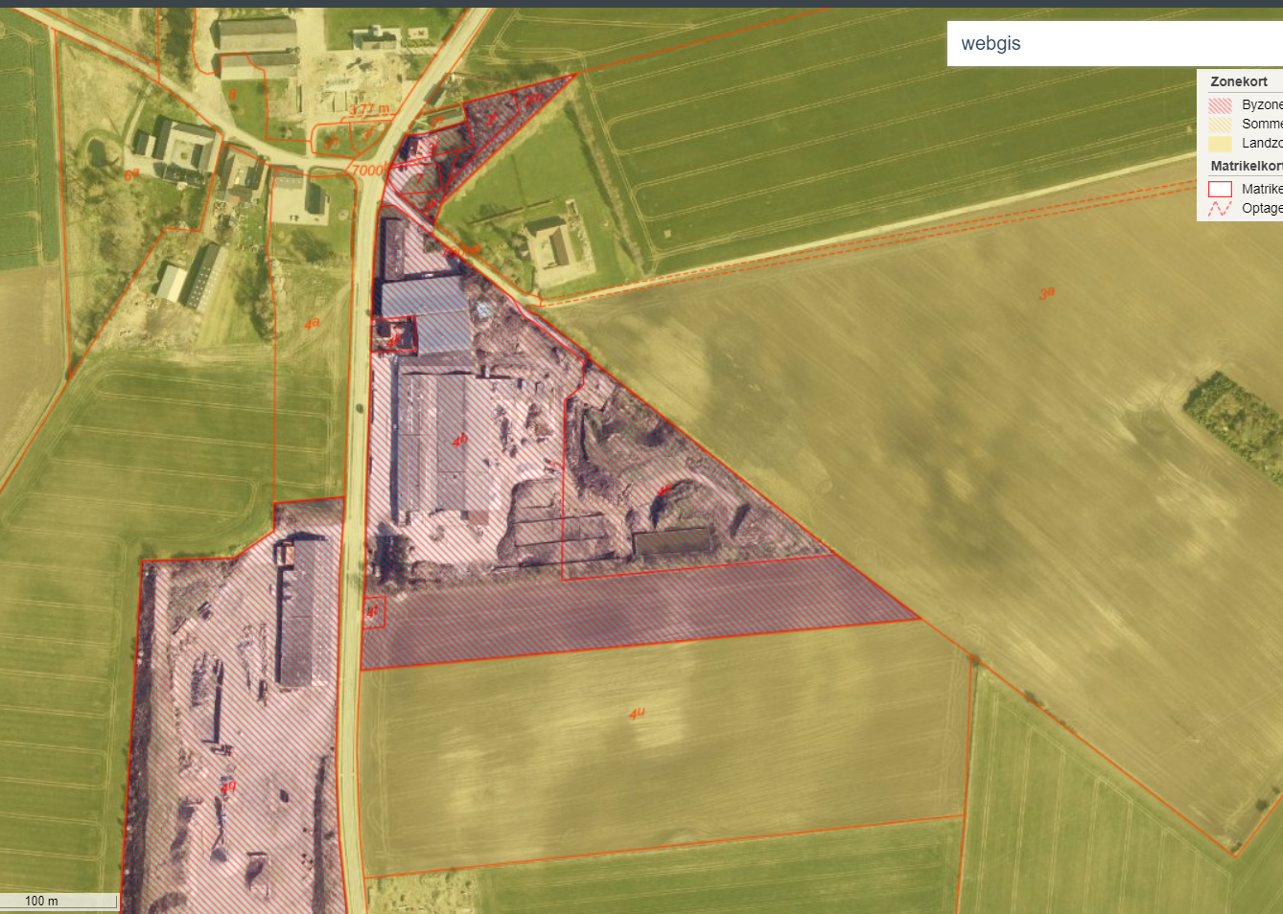
Kort 2: Zonekort. Rød skravering har status som byzone, mens gul er landzone.

Støj på virksomheden kommer fra følgende kilder:
- Kørsel på området med gummiged og fejemaskine

- Transport med affald til og fra virksomheden.

- Sortering af affald.

- Muligvis flis hugning/knusning.

Arbejdstiden er oplyst til at være normal arbejdstid mellem kl. 7 og 18 på hverdage, hvor den støjende aktivitet skal midles over 8 timer i dagsperioden. Der vil kun i mindre omfang være kørsel ud over dette, f.eks. aflæsning. Det er Næstved Kommunes vurdering, at til og frakørsel efter ændringen/udvidelsen stadig vil forgå uden unødig gene for omboende, da indgangsporten til virksomheden forbliver uændret og ligger i en afstand på 200 meter fra boligerne i området

Det vurderes derfor, at den daglige drift med ny afvandingsplads ikke vil medføre, at de fastsatte støjgrænser i området overskrides, hvorfor eksisterende støjgrænser forbliver uændret.

Der er ikke stillet krav til forudgående støjrapport i forbindelse med udarbejdelsen af tillægget. Tilsynsmyndigheden kan dog kræve, at der gennemføres støjmålinger, jf. eksisterende vilkår, hvis det vurderes nødvendigt på baggrund af f.eks. naboklage.

Affaldshåndtering
Der er standardvilkår om, hvilke og hvor de forskellige affaldstyper skal placeres, som er vedlagt som bilag. Herunder vilkår om maksimalt oplag af de forskellige affaldstyper. De forskellige affaldstyper, må ikke sammen blandes, dog er der tilføjet, at der må modtages jord til afvanding, hvilket vil sige, at det skal have et vandindhold over 50 % ved modtagelse.

Opbevaring af sediment, boremudder, sand og jord
Der er i gældende godkendelse mulighed for oplag til opbevaring af 20.000 tons sediment, boremudder og sand. Mængderne udvides ikke, men der tillades ny affaldstype, jord, jf. bilag 2. Oplaget til afvanding har ved modtagelse ca. 80 % vand og efter afvanding et indhold på ca. 25 %. Det maksimale oplag til afvanding skal opgøres, som samlet oplag af de nu 4 affaldstyper til afvanding, som indvejet vådvægt på virksomhedens brovægt, som de deler med andre virksomheder på adressen.

Dog skal det bemærkes, at påbud om maksimalt oplag er reguleret af vilkår 7.1 b frem til den 1.7 2026, hvilket betyder, at maksimalt oplag af nyt modtaget affald ikke på noget tidspunkt må overstige 10.000 tons i modtaget vådvægt.

Første afvanding kan ske i plansiloer eller geotubs eller lignede, da det ikke er muligt at stable i miler pga. højt vandindhold. Hvert enkelt parti, skal holdes adskilt fra modtagelse til det afsættes, dog kan partier af sediment med mindre end 1.000 tons af praktiske grunde sammenblandes/afvandes sammen, hvis partier er forurenet i samme grad for henholdsvis metal og olie. Der må ikke via sammenblanding kunne opnås en fortyndingseffekt af stærkt forurenet affald med ”rent” affald.

Boremudder og jord skal holdes adskilt indtil, der foreligger analyseresultat, hvorefter rene partier henholdsvis boremudder eller jord kan behandles samlet herefter.

Partier i klasse 2 og derover skal fortsat håndteres for sig, da forurening, kan skyldes forskellige parametre.

Krav til maksimalt indhold af forurenende stoffer i affald til afvanding
Sediment
Indholdet af forurenende stoffer i sediment er primært olie og metaller.
Der er stillet krav om foranalyser af sedimentet inden egentlig tømning af bassiner og modtagelse til Flemstofte. Analyserne og klassificering sker efter vejledning i håndtering af forurenet jord på Sjælland. Det er dog vigtigt at pointere, at sediment fra regnvandsbassiner ikke er jord, men kan sammenlignes med jord efter indtørring. Det klassificeres som et affaldsprodukt, svarende til sediment fra alm. sandfang, som kan indeholde farlige stoffer, såsom tungmetaller og olie.

Virksomheden må ikke modtage sediment, der har så høje koncentrationer af forurenende stoffer, at det ved modtagelse er farligt affald.
Det vurderes, at kravet om analyse af sediment inden oprensning sikrer, at der ikke modtages sediment, som er klassificeret som farligt affald ved modtagelse. Indholdet opgøres efter tørstofindhold, så der sikres, at det ikke efter afvanding skal afsættes som farligt affald. Derudover er der stillet skærpet kravet til maksimalt indhold af bly, cadmium, kobber og nikkel, jf. vilkår 7.2

Boremudder
Kommer fra boringer af rørledninger på land og består af vand og almindeligt jord.

- Boremudder, som kommer fra arealer, som ikke er kortlagte eller områdeklassificerede, dog ikke offentlige veje, må opbevares som ren jord (klasse 0/1).
- Boremudder fra områdeklassificerede arealer og/eller offentlige vejarealer, må modtages til afvanding (som lettere forurenet (klasse 2) og efterfølgende klassificering på virksomheden eller hos modtager.
- Boremudder fra forureningskortlagte arealer (V1 eller V2) må ikke modtages på virksomheden, jf. vilkår, uden forudgående accept fra Næstved Kommune.

Der kan forekomme andre indholdsstoffer i boremudder, herunder bentonit, der er lerpartikler. Desuden kan der være tilsat polymer i form af polyamid, der bruges til stabilisering. Samt klorid fra indtrængning af saltvand fra kystnære boringer. Disse stoffer vurderes ikke at give anledning til indførsel af nye vilkår. Boremudder er jordlignede materiale, som er et affaldsprodukt indtil andet er vurderet.

Sand
Sandfilter
Der må modtages sand fra filtring af drikkevand/svømmebade til afvanding, når der er behov for at det udskiftes efter 20-30 års brug. Indholdet vil normalt ikke have værdier, som gør det til farligt affald, da sandfilter i brug, jævnligt returskylles. Sandfilter brugs til rensning af drikkevand for jern (okker) eller arsen samt badevand. Dog må der ikke modtages sandfilter fra vandværker med krav om rensning for arsen, da sandet herfra skal bortskaffes som farligt affald.

Sand fra vejbrønde samt gadefejning
Sand fra tømning af vejbrønde vurderes til at indeholde stoffer svarende til sediment fra regnvandsbassiner fra by og industriområder. Tilsvarende vurderes fejesand fra fejning af vej og torve mm at indeholde tilsvarende stoffer samt andet affald, som kan frasorteres maskinelt. Tilladelse gælder ikke fejesand fra produktionsvirksomheder eller lignende, der kan indeholde koncentrationer og andre stoffer end i alm vejfejesand.

Sandet vil indeholde urenheder i form af affald, der skal frasorteres inden det kan genanvendes til godkendt formål. Det vurderes at være en del af regnvandssystemet og indholdsstoffer og vil derfor ikke være forskellig fra alm. afvanding af sediment fra vejbassiner.

Vådt jord
Jord til afvanding må fremover modtages på tilsvarende vis som boremudder til afvanding og kartering.

Malervand
Der er godkendelse til modtagelse af vand fra daglig rengøring af malerkabiner/sprøjter eller efter farveskift fra vandbaseret maling, ofte i 1000 liters palletanke, til separation i vand og slamfase.
Virksomheden har dog i de sidste par år leaset denne del til anden affaldsmodtager, men ønsker stadig muligheden for at hjemtage opgaven igen. Næstved Kommune vurderer, dette er muligt på den tætte belægning i hal 4, som Clean Resources stadig har råderet over, hvorfor vilkår hertil overføres uændret. Hvis alle hallerne bliver udlejet til anden siden, vurderer Næstved Kommune, at denne affaldstype, skal udgå, som godkendt affald til modtagelse.

Tidsbegrænsning
Der er vilkår om at de enkelte affaldspartier maksimalt må oplagres på virksomheden i 2 år fra modtagelse til det afsættes til godkendt modtager til videre bearbejdning eller nyttiggørelse.

Egenkontrol
Der skal visuelt føres kvartalsvis tilsyn med de tætte belægninger, da de anvendes til opbevaring af affald.
Afvanding skal ske på tæt belægning med kontrolleret afledning, hvorfor afløbsforholdene ligeledes skal sikres.

Der er også vilkår om at kørearealer skal være befæstede, så spild i forbindelse med flytning kan skrabes op efter behov. Tilsvarende er der stillet vilkår om, at flishugning og opbevaring skal ske på befæstede arealer.

Driftsjournal
Der skal føres journal over egenkontrollen, samt journalføring af affaldsmænger, dato for modtagelse og flytning rundt på oplagspladsen og afsætning. Desuden skal det registreres, hvorfra affaldstyperne kommer, og hvem der aftager det. Der skal også føres journal over datoer for flishugning og tidspunkt (start og slut).
Og med dette tillæg også dato for prøvetagning og resultat for modtaget sand, boremudder og jord.
Driftsjournal skal kunne forvises tilsynsmyndighed ved tilsyn mm.

Dog skal der indsendes kvartalsvis driftsjournal på modtaget og afsat affald mm. frem til 2027 for at følge status for nedbringelsen af overtaget affaldsoplag på ejendommen, jf. påbud fra 2021.

Foranstaltninger ved nedlukning
Virksomheden skal ved lukning bortskaffe affald fra virksomheden, såsom sediment og de andre affaldstyper samt opsamlet rejekt- og pladsvand.

Desuden er der påbudt nedbringelse af overtaget affaldsoplag med minimum årligt 5000 tons efter 2023, og årlig redegørelse for overholdelse af handleplan, jf. påbud fra 2021. Det overtagede oplag er opgjort til 46.500 tons afvandet affald ved overtagelsen tilbage i 2021.

Samlet vurdering
Næstved Kommunes samlede vurdering er, at hvis anlægget indrettes og drives i overensstemmelse med:
- Vilkårene i miljøgodkendelsen
- Samt vilkår i tilslutningstilladelsen
Kan virksomhedens aktiviteter gennemføres uden væsentlig miljøpåvirkning af og gene for omgivelserne.

Vilkår
Ændrede vilkår er markeret med (nyt), dvs. det kan påklages, mens de øvrige er eksisterende vilkår, der er overført fra tidligere godkendelser og påbud.

- Generelt
  - Virksomheden skal til en hver tid drives og renholdes således, at der ikke opstår lugt-, støv eller andre gener for omgivelserne uden for virksomhedens område, der er væsentlig efter tilsynsmyndighedens vurdering.

  - En kopi af vilkårene skal til enhver tid være tilgængelig for driftspersonalet på affaldspladsen, som skal være orienteret om godkendelsens indhold.

  - Godkendelsen er gældende ind for det hvide markeret områder på forsiden. (nyt)

- Indretning og drift
  - Virksomheden skal være bemandet ved modtagelse af affald og portene til virksomheden aflåst uden for bemandet åbningstid.

  - Flishugning/knusning skal ske på fast belægning på hverdage mandag til fredag.

  - Oplag af affald til afvanding skal ske på tæt belægning med kontrolleret afledning.

  - Virksomhedens kørearealer skal være befæstede

  - Der skal være containere til metalaffald og andet affald, der frasorteres, som placeres på område med fast belægning.

  - Virksomheden skal udarbejde en driftsinstruks, der beskriver, hvordan personalet skal foretage modtagekontrol, og hvordan de skal forholde sig i tilfælde af driftsforstyrrelser og uheld. Driftsinstruksen skal altid være tilgængelig for og kendt af personalet.

- Afskærmende volde
  - Voldene må etableres mod øst og syd, jf. bilag 1 (nyt)

  - Ny afskærmende vold må maksimalt opbygges af 15.350 tons klasse 0 og 1 materiale (rent). (nyt)

  - Der må maksimalt indbygges 2000 tons rent sediment og 500 tons ren jord (eksisterende vold)

  - Volden må slutafdækkes med optil 500 tons ren jord. (eksisterende vold)

  - Voldene må maksimalt være 8 meter bred i bunden og med en maksimal højde på 4 meter.

- Beskyttelse af jord og grundvand

  - Affald og spild skal opsamles og anbringes i de dertil indrettede containere og affaldsområder.

  - Tætte belægninger skal være i god vedligeholdelsesstand. Utætheder skal udbedres så hurtigt som muligt, efter de er konstateret.

  - Omlastning af flydende affald skal ske på tæt belægning med sikring mod forurening af jord, grundvand og kloak.

  - Overjordiske tanke til fyringsolie og motorbrændstof skal sikres mod påkørsel. Påfyldningsstudse og aftapningshaner (aftapningsanordninger) for olieprodukter, herunder motorbrændstof, skal placeres inden for konturen af en tæt belægning med kontrolleret afledning af afløbsvandet. (Nyt)

  - Vaskepladsen skal være befæstet med fald mod afløb, hvorfra der sker kontrolleret afledning af afløbsvandet.

- Spildevand
- Afvandingsvandet skal rensens inden tilslutning. Krav er givet i selvstændig tilslutningstilladelse.

- Støj
  - Det samlede støjbidrag fra virksomheden - angivet som det ækvivalente korrigerede støjniveau i dB(A) – må ikke overskride følgende støjgrænser:
 | Mandag-fredag:  Kl. 07:00-18.00  Lørdag:  Kl. 07:00-14:00 | lørdag:  kl. 14:00-22:00  og søn- og helligdage:  kl. 07:00- 22:00 | Alle dag:  Kl. 22:00-07:00
I erhvervsområde | 60 | 60 | 60
Enkelt liggende bolig i landzone | 55 | 45 | 40
Bolig i byzone (både i erhvervsområde og boligområde) | 45 | 40 | 35 *

* Maksimalværdien af støjniveauet må om natten ikke overstige 55 dB(A).

  - Tilsynsmyndigheden kan én gang årligt kræve, at virksomheden bekoster en støjmåling og /eller beregning til dokumentation af, at vilkår 6.1 er overholdt. Støjmålingen skal fortages, når virksomheden er i normal drift. Ommåling som følge af vilkårsoverskridelser regnes ikke med.

  - Støjmålinger skal fortages en uvildig måleinstitution, som er akkrediteret eller af personer, der er certificeret til at udføre støjmålinger af typen ”Miljømålinger – ekstern støj”. Dokumentationsrapport skal udarbejdes af laboratorium, som er godkendt af miljøstyrelsen til at udføre”miljømåling”. Laboratoriet skal være akkrediteret af DANAK, SWEDAC eller andre akkrediterende orginationer godkent af European cooperation for accreditation til at udføre ”miljømålinger- ekstern støj”. Eller laboratoriet skal beskæftige personer, som er certificeret af DELTA til at udføre disse målinger. Dokumentation skal udføres efter gældende vejledninger fra Miljøstyrelsen Pt. vejledning nr. 5 og 6 fra 1984 samt vejledning nr. 5 fra 1993.

  - Resultatet af målinger og beregninger skal fremsendes til tilsynsmyndigheden senest 3 måneder efter anmodningen er modtaget.

- Affaldshåndtering
  - Virksomheden må kun modtage og opbevare de nævnte affaldstyper (ikke-farligt affald), jf. bilag 2: (nyt)

Dog er oplagsmængden for sediment, boremudder og sand frem til 1.7 2026 nedsat, jf. tidligere meddelt påbud:

Vilkår 7.1 A gældende frem til 1.7.2023
- Historisk

Vilkår 7.1 B gældende frem til 1.7 2026
Der må maksimalt oplagres op til 10.000 tons nyt sediment (opgjort i indvejet vådvægt) på ejendommen i alt frem til 1.7 2026.

    - Affaldet skal kontrolleres ved modtagelsen og hurtigst muligt, dog senest inden ophør af næstfølgende arbejdsdag, og placeres i de dertil beregnede affaldsområder, containere, båse eller beholdere.

    - Hvis virksomheden modtager affald, der ikke er omfattet af virksomhedens miljøgodkendelse, og som det ikke umiddelbart er muligt at afvise eller henvise til en anden affaldsmodtager, skal affaldet placeres i et særskilt oplagsområde. Virksomheden skal herefter hurtigst muligt kontakte tilsynsmyndigheden og orientere om affaldet.

    - Der må ikke modtages boremudder og jord til afvanding fra forureningskortlagte arealer (V1 og V2). (nyt)

    - Der må ikke modtages sandfilter fra vandværker med krav om rensning for arsen.
Sediment
  - Inden sediment kan modtages på anlægget, skal der være modtaget analyseresultat fra forundersøgelse:
    - Der skal tages prøver af bund sediment før opgravning. Der skal udtages en blandprøve af minimum 6 nedstik pr. 100 tons sediment. Prøverne skal analysers jf. jordflytningsbekendtgørelsen, som var det jord, og resultatet klar inden modtagelse af det enkelte parti sediment.
    - Sediment, der må modtages i Flemstofte, skal overholde følgende værdier:
Parameter | Indhold Mg/kg TS i
Bly | < 500
Cadmium | < 10
Chrom (total) | <1000
Kobber | < 1000
Nikkel | < 1000
Zink | < 2.500
Sum PAH | <75
Benzin (C6-C10) | <1.000
Let olie (C10-C15) | <5.000
Let olie (C15-C20) | < 5.000
Tung olie (C20-C35) | < 5.000

  - Sediment fra de enkelte bassiner skal holdes fysisk adskilt og være markeret med navneskilt (nummer) på pladsen. Bassiner med mindre end 1000 tons sediment må sammenblandes, hvis de er samme indholdsniveau på både metal og olie.
  - Inden køretøjer forlader virksomheden, skal de rengøres udvendigt for rester af affald.
  - Affald modtaget efter 2021 må maksimalt opbevares på ejendommen i to år.
Kartering af jord, sand og boremudder
  - Jorden, sand og boremudder skal være synligt mærket med skiltning med nummer, som kan henføres til dato og oprindelse. (nyt)
  - Jord, sand og boremudder fra forskellige opgravninger skal holdes adskilt indtil kartering foreligger. (nyt)
  - Prøvetagning og indsendelse af prøver til analyser af jord/boremudder skal ske hurtigst muligt og senest 1 måned dage efter modtagelsen. (nyt)
  - Der skal som minimum udtages 1 prøver pr. 30 tons. (nyt)
  - Hvis partiet er mindre, skal der ligge resultat om at partiet er rent (klasse 0 og 1) før det med blandet med andre små rene partier. (nyt)
- Egenkontrol
  - Virksomheden skal mindst 1 gang i kvartalet visuelt kontrollere tæt belægning jf. vilkår 4.2:
- aflæsningsgraven, når den er tømt for indhold og rengjort.
- at plansiloen ikke lækker og kontrollere bunden, når den er tømt og rengjort.
- at udendørs oplagspladsen er tæt.
- Gulv i bygninger til opbevaring og omlastning.
  - Virksomheden skal mindst 1 gang om året foretage en visuel kontrol af arealer med fast belægning, og udbedre evt. skader, herunder:
- Fastbelægning til opbevarings af stød og flis
- Kørearealer og vaskeplads mm.
- Driftsjournal
  - Virksomheden skal føre en driftsjournal med angivelse af:
- Ugentlig registrering mængden af modtaget og bortkørt affaldstyper samt dato, herunder leverandør/modtagervirksomhed.
- Desuden skal dato for oplægning i miler for hvert parti til efter tørring registreres og sted (oplagsplads).
- Dato for udtagning af analyseprøver samt resultat for minimum jord, sand og boremudder.
- Løbende registrering af datoer og tid for knusning og sortering af rødder.
- Dato og resultat for inspektioner samt eventuelle foretagne udbedringer af:
  - befæstede arealer
  - Gulve i halbygning med miler
  - aflæsningsgrav
  - afvandingsbassin
  - udendørsoplagsplads (nyt)
  - Driftsjournalen skal opbevares på virksomheden og skal være tilgængelig for tilsynsmyndigheden ved tilsyn eller tilsendes efter anmodning.
  - Gælder frem til 1.7.2027. Der skal hvert kvartal indsendes driftsjournal om modtaget og afsat affald, samt forventede planer for det næste kvartal for at vurdere om der kan tillades/modtages nyt sediment til afvanding det næste kvartal.
- Foranstaltninger ved lukning
  - Virksomheden skal ved nedlukning bortskaffe alt affaldsoplag, herunder træ/flis og sediment til godkendt modtager sammen med restprodukter jord og opsamlet rejekt- og pladsvand.

  - Fra sommer 2023 og frem skal det overtaget affalds oplag før 2021, som minimum hvert år efter sommer 2023, nedbringes med mindst 5000 tons. Første deadline er 1. 7 2024.

  - Der skal hvert år redegøres for om handleplanen er overholdt. Først gang senest den 1. november 2022

Bilag 1: Indretningsplan
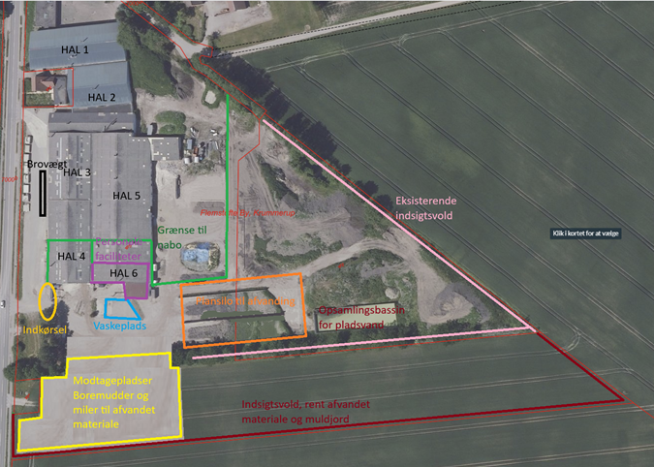

Bilag 2: Godkendte affaldstyper
Ikke farligt affald:
Fraktioner | Betegnelser | EAK-koder | Oplaringsmåde og sted | Maksimalt oplagt  Tons
Sediment fra regnvandsbassiner, jf. vilkår 7.2.2. | Affald fra spildevandsrensningsanlæg ikke specificeret andet sted | 19 08 99 | Til afvanding kan opbevares i:  - aflæsningsgrav maksimal 20 cm fra kanten  - plansilo eller  - geotubes på oplagsplads med kontrolleret opsamling af pladsvand  - Container  Afvandet affald (under 50 % vand) kan opbevares i miler under tag eller på udendørs oplagsplads i maksimalt 4 meters højde | 20.000*,  opgjort som indvejet vådvægt
Boremudder fra boringer på land** | Borremudder og boreaffald, evt. indeholdende baryt og klorid | 01 05.04  01 05 07  01 05 08  01 05 99 |  | 20.000*,  opgjort som indvejet vådvægt
Sand | Affald fra gadefejning | 20 03 03 |  | 20.000*,  opgjort som indvejet vådvægt
Sand | Affald fra rensning af kloak (vejbrønde) | 20 03 06 |  | 20.000*,  opgjort som indvejet vådvægt
Sand | Andet affald fra fremstilling af drikkevand (sandfiltre) | 15 02 03 |  | 20.000*,  opgjort som indvejet vådvægt
Jord** | Jord med over 50 % vand | 17 05 03 |  | 20.000*,  opgjort som indvejet vådvægt
Risteaffald fra sortering | Ristegods | 19 08 01 | div. containere | 1
Træ og rødder fra rydninger | Affald fra skovbrug | 02 01 07 | På befæstede areal i maksimalt 6 meters højde. | 1.000
Jord efter knusning og sortering af stød mm | Affald fra skovbrug | 02 01 07 | På befæstede areal i maksimalt 4 meters højde. | 500
Affald fra vandbasset maling | Maling – og lakaffald | 08 01 12 | Palletanke eller tanke på tæt belægning under tag og sikring mod afledning til kloak og jord | 500
Affald fra vandbasset maling | Slam fra maling eller lak | 08 01 14 |  | 500
Affald fra vandbasset maling | Vandigt slam indeholdende maling eller lak | 08 01 16 |  | 500
Affald fra vandbasset maling | Affald fra fjernelse af maling eller lak | 08 01 18 |  | 500
Affald fra vandbasset maling | Vandige opslæmninger indeholdende maling eller lak | 08 01 20 |  | 500
Affald fra vandbasset maling | Andet affald | 08 01 99 |  | 500
*Dog er oplagsmængden for sediment, borremudder og sand frem til 1.7 2026 nedsat, jf. tidligere meddelt påbud, vilkår 7.1. A og B.

** Boremudder og jord fra ikke klassificeret områder (dog ikke vej eller kortlagt areal) må afvandes uden for tæt belægning med opsamling.

Lov om miljøbeskyttelse nr. 100 af 19/1/2022

